
О внесении изменения в постановление акимата от 28 октября 2015 года № 456 "Об утверждении регламентов государственных услуг в сфере медицинской деятельности"
Утративший силу
Постановление акимата Костанайской области от 8 июня 2018 года № 271. Зарегистрировано Департаментом юстиции Костанайской области 25 июня 2018 года № 7895. Утратило силу постановлением акимата Костанайской области от 20 января 2020 года № 16
Сноска. Утратило силу постановлением акимата Костанайской области от 20.01.2020 № 16 (вводится в действие по истечении десяти календарных дней после дня его первого официального опубликования).
В соответствии со статьей 16 Закона Республики Казахстан от 15 апреля 2013 года "О государственных услугах" акимат Костанайской области ПОСТАНОВЛЯЕТ:
1. Внести в постановление акимата Костанайской области от 28 октября 2015 года № 456 "Об утверждении регламентов государственных услуг в сфере медицинской деятельности" (зарегистрировано в Реестре государственной регистрации нормативных правовых актов под № 6023, опубликовано 8 декабря 2015 года в газете "Қостанай таңы") следующее изменение:

регламент государственной услуги "Выдача лицензии на медицинскую деятельность", утвержденный указанным постановлением, изложить в новой редакции согласно приложению к настоящему постановлению.
2. Государственному учреждению "Управление здравоохранения акимата Костанайской области" в установленном законодательством Республики Казахстан порядке обеспечить:
1) государственную регистрацию настоящего постановления в территориальном органе юстиции;
2) в течение десяти календарных дней со дня государственной регистрации настоящего постановления направление его копии в бумажном и электронном виде на казахском и русском языках в Республиканское государственное предприятие на праве хозяйственного ведения "Республиканский центр правовой информации" для официального опубликования и включения в Эталонный контрольный банк нормативных правовых актов Республики Казахстан;
3) размещение настоящего постановления на интернет-ресурсе акимата Костанайской области после его официального опубликования.
3. Контроль за исполнением настоящего постановления возложить на курирующего заместителя акима Костанайской области.
4. Настоящее постановление вводится в действие по истечении десяти календарных дней после дня его первого официального опубликования.
Аким Костанайской области | А. Мухамбетов
Приложение
к постановлению акимата
от 8 июня 2018 года № 271
Утвержден
постановлением акимата
от 28 октября 2015 года № 456
Регламент государственной услуги "Выдача лицензии на медицинскую деятельность"
1. Общие положения
1. Государственная услуга "Выдача лицензии на медицинскую деятельность" (далее – государственная услуга) оказывается местным исполнительным органом области (государственным учреждением "Управление здравоохранения акимата Костанайской области") (далее – услугодатель).
Прием заявления и выдача результата оказанной государственной услуги осуществляются через:
1) Департамент "Центр обслуживания населения" – филиал некоммерческого акционерного общества "Государственная корпорация "Правительство для граждан" по Костанайской области (далее – Государственная корпорация);
2) веб-портал "электронного правительства" www.egov.kz, www.elicense.kz (далее – Портал).
2. Форма оказания государственной услуги: электронная (частично автоматизированная) и (или) бумажная.
3. Результат оказания государственной услуги – лицензия и (или) приложение к лицензии, переоформление лицензии и (или) приложения к лицензии, дубликат лицензии и (или) приложения к лицензии на медицинскую деятельность, либо мотивированный ответ об отказе в оказании государственной услуги в случаях и по основаниям, предусмотренным пунктом 10 стандарта государственной услуги "Выдача лицензии на медицинскую деятельность" (далее – Стандарт), утвержденного приказом Министра здравоохранения и социального развития Республики Казахстан от 28 апреля 2015 года № 294 "Об утверждении стандартов государственных услуг в сфере медицинской деятельности" (зарегистрирован в Реестре государственной регистрации нормативных правовых актов по № 11356).
Форма предоставления результата оказания государственной услуги: электронная.
В случае обращения услугополучателя за получением лицензии и (или) приложения к лицензии на бумажном носителе лицензия и (или) приложение к лицензии оформляются в электронной форме, распечатываются и заверяются печатью услугодателя и подписью руководителя услугодателя.
При обращении услугополучателя через Портал результат государственной услуги направляется услугополучателю в "личный кабинет" в форме электронного документа, удостоверенного электронной цифровой подписью (далее – ЭЦП) уполномоченного лица услугодателя.
2. Описание порядка действий структурных подразделений (работников) услугодателя в процессе оказания государственной услуги
4. Государственная услуга через структурные подразделения (работников) услугодателя не оказывается.
3. Описание порядка взаимодействия структурных подразделений (работников) услугодателя в процессе оказания государственной услуги
5. Государственная услуга через структурные подразделения (работников) услугодателя не оказывается.
4. Описание порядка взаимодействия с Государственной корпорацией "Правительство для граждан" и (или) иными услугодателями, а также порядка использования информационных систем в процессе оказания государственной услуги
6. Описание порядка обращения в Государственную корпорацию, длительность обработки запроса услугополучателя:
1) услугополучатель (либо его представитель по доверенности) для получения государственной услуги обращается в Государственную корпорацию;
2) работник Государственной корпорации проверяет правильность заполнения заявления по форме согласно приложениям 1 или 2 к Стандарту и полноту пакета документов, указанных в пункте 9 Стандарта (далее – пакет документов), 3 (три) минуты:
в случае предоставления услугополучателем неполного пакета документов, работник Государственной корпорации отказывает в приеме заявления и выдает расписку об отказе в приеме документов по форме, согласно приложению 8 к Стандарту, 2 (две) минуты;
при предоставлении полного пакета документов, работник Государственной корпорации регистрирует его в информационной системе "Интегрированная информационная система для Государственной корпорации", получает письменное согласие услугополучателя на использование сведений, составляющих охраняемую законом тайну, содержащихся в информационных системах, если иное не предусмотрено законами Республики Казахстан, и выдает услугополучателю расписку о приеме соответствующего пакета документов, 5 (пять) минут;
3) работник Государственной корпорации направляет пакет документов услугодателю через курьерскую или иную уполномоченную на это связь, 1 (один) день;
При обращении в Государственную корпорацию, день приема документов не входит в срок оказания государственной услуги;
4) услугодатель готовит и направляет результат оказания государственной услуги в Государственную корпорацию:
при выдаче лицензии и (или) приложения к лицензии – 14 (четырнадцать) рабочих дней;
при переоформлении лицензии и (или) приложения к лицензии – 2 (два) рабочих дня;
при выдаче дубликата лицензии и (или) приложения к лицензии в случае утери или порчи, выданных в бумажной форме – 1 (один) рабочий день.
При этом результат оказания государственной услуги услугодателем предоставляется в Государственную корпорацию за день до окончания срока оказания государственной услуги;
5) работник Государственной корпорации на основании расписки, при предъявлении удостоверения личности (либо его представителя по нотариально заверенной доверенности), выдает результат оказания государственной услуги услугополучателю, 15 (пятнадцать) минут.
7. Порядок действий услугодателя и услугополучателя при оказании государственной услуги через Портал:
1) услугополучатель осуществляет регистрацию (авторизацию) на Портале посредством индивидуального идентификационного номера и ЭЦП услугополучателя;
2) выбор услугополучателем электронной государственной услуги, заполнение полей электронного запроса и прикрепление пакета документов;
3) удостоверение электронного запроса для оказания электронной государственной услуги посредством ЭЦП услугополучателя;
4) обработка (проверка, регистрация) электронного запроса услугодателем;
5) получение услугополучателем уведомления о статусе электронного запроса и сроке оказания государственной услуги в "личном кабинете" услугополучателя;
6) направление услугодателем в "личный кабинет" услугополучателя результата оказания государственной услуги в форме электронного документа, подписанного ЭЦП;
7) получение услугополучателем результата оказания государственной услуги в "личном кабинете" услугополучателя.
Диаграмма функционального взаимодействия информационных систем, задействованных в оказании государственной услуги через Портал, представлена в приложении 1 к настоящему Регламенту.
Подробное описание последовательности процедур (действий), взаимодействий структурных подразделений (работников) услугодателя в процессе оказания государственной услуги, а также описание порядка взаимодействия с иными услугодателями и (или) Государственной корпорацией и порядка использования информационных систем в процессе оказания государственной услуги отражается в справочнике бизнес-процессов оказания государственной услуги согласно приложению 2 к настоящему Регламенту.
Приложение 1
к Регламенту государственной
услуги "Выдача лицензии на
медицинскую деятельность"
Диаграмма функционального взаимодействия при оказании государственной услуги через Портал

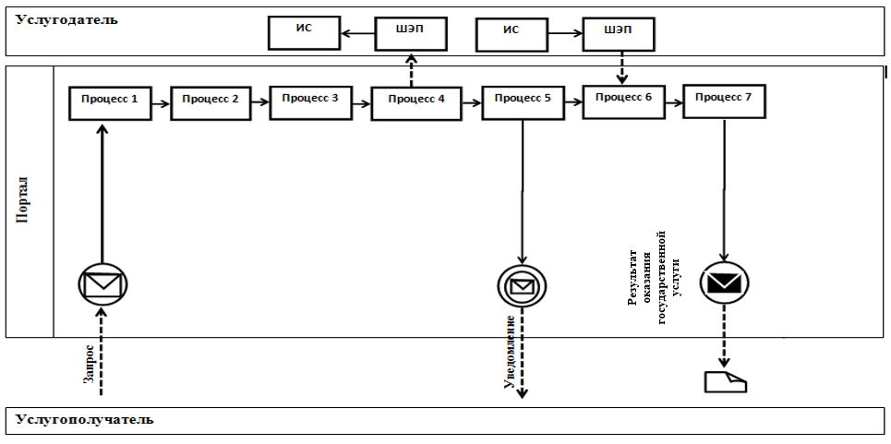

Условные обозначения и сокращения:

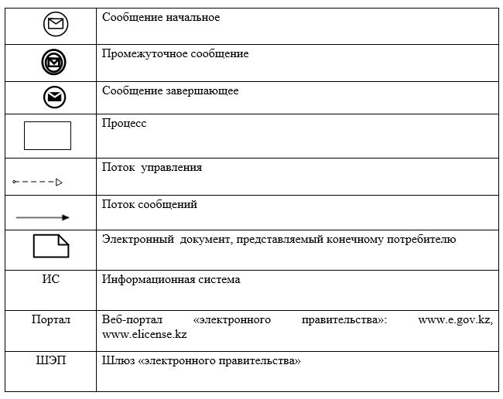

Приложение 2
к Регламенту государственной
услуги "Выдача лицензии на
медицинскую деятельность"
Справочник бизнес-процессов оказания государственной услуги "Выдача лицензии на медицинскую деятельность"

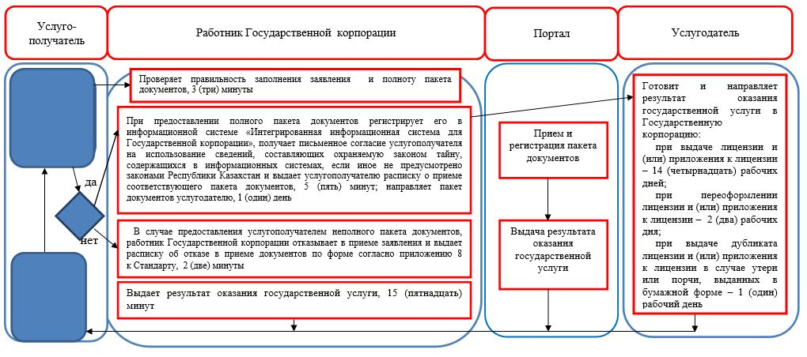

Условные обозначения:

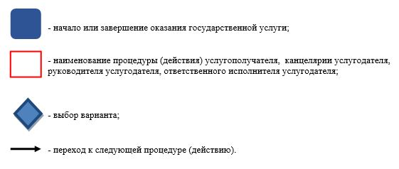

© 2012. РГП на ПХВ «Институт законодательства и правовой информации Республики Казахстан» Министерства юстиции Республики Казахстан

